**МИНИСТЕРСТВО НАУКИ И ВЫСШЕГО ОБРАЗОВАНИЯ РОССИЙСКОЙ ФЕДЕРАЦИИ**

Федеральное государственное бюджетное образовательное учреждение

высшего образования

**«Сибирский государственный университет науки и технологий**

**имени академика М.Ф. Решетнева»**

________________Институт инженерной экономики____________

институт/ факультет/ подразделение

__________________________________________________________

кафедра/ цикловая комиссия

**ОТЧЕТ О ЛАБОРАТОРНОЙ** **РАБОТЕ №4**

**Вариант: 6**

по _____________Компьютерные технологии в экономике_____________

наименование дисциплины

______________________OSRMT_____________________

тема

Преподаватель ____________ М.Г. Доррер

подпись, дата инициалы, фамилия

Обучающийся БПЭ22-01 __________ E.А.Василенок

номер группы, зачетной книжки подпись, дата инициалы, фамилия

Красноярск 2024 г.

**Назначение**

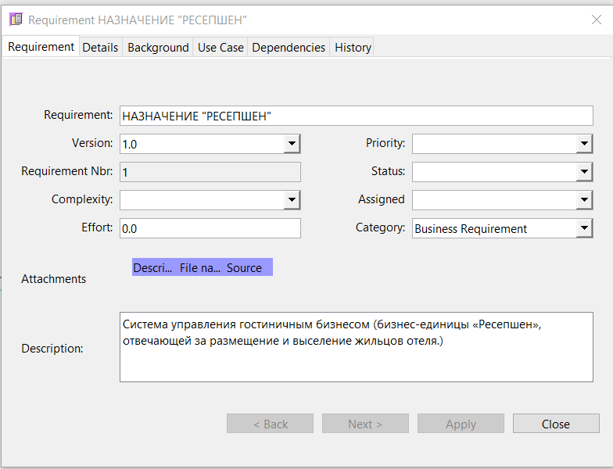

Рисунок 1 – назначение

**Цель создания**

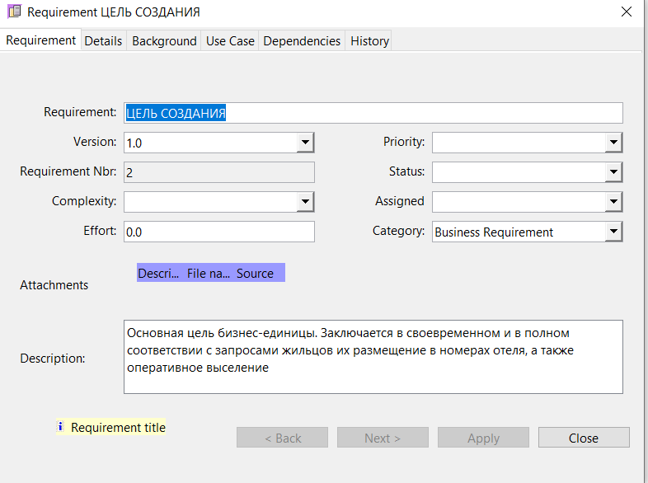

Рисунок 2 – Цель создания

**Характеристика**

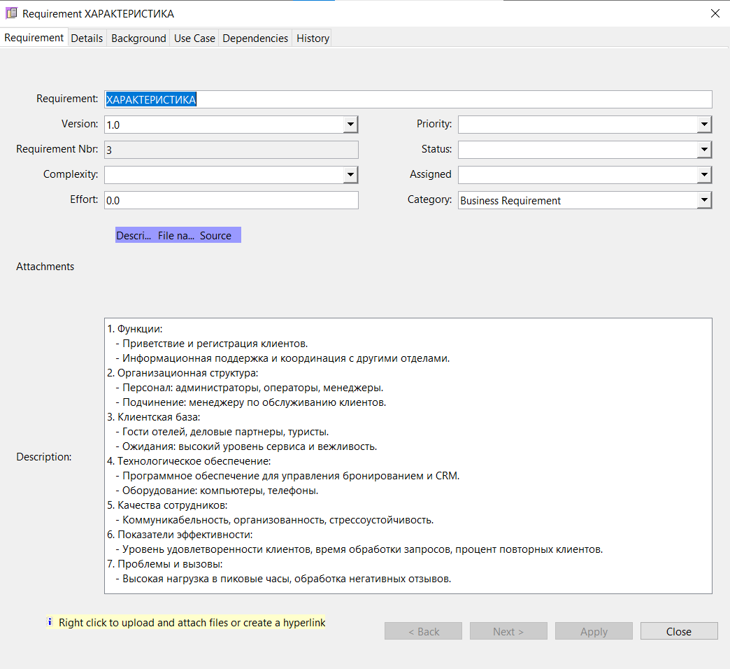

Рисунок 3 – Характеристика

**Требования к структуре и функционированию системы**



Рисунок 4 – требования к структуре и функционированию системы

**Требования к данным**

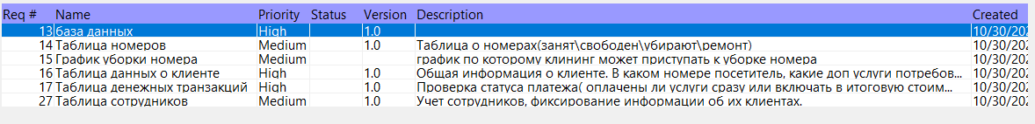

Рисунок 5 – Требования к данным

**Требования к безопасности**



Рисунок 6 – Требования к безопасности

**Требование к программному обеспечению**

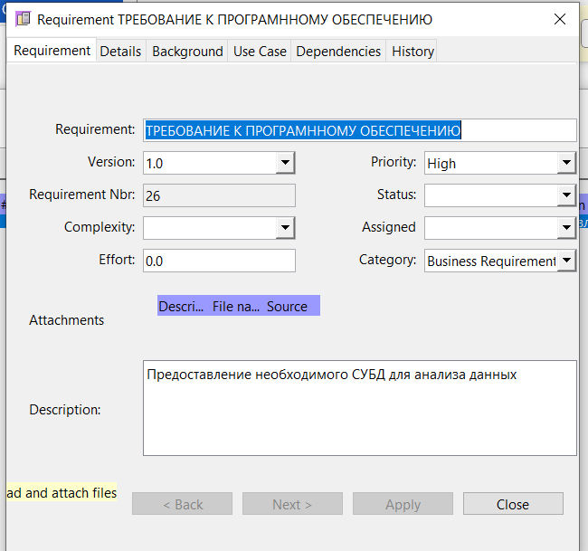

Рисунок 7- Требование к программному обеспечению

\

**Требование к техническому обеспечению**

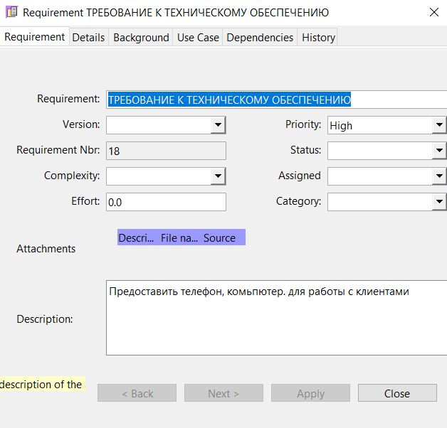

Рисунок 8 – Требование к техническому обеспечению

**Требование к безопасности клиента**



Рисунок 9 - требование к безопасности клиента

**Требование к квалификации сотрудников**

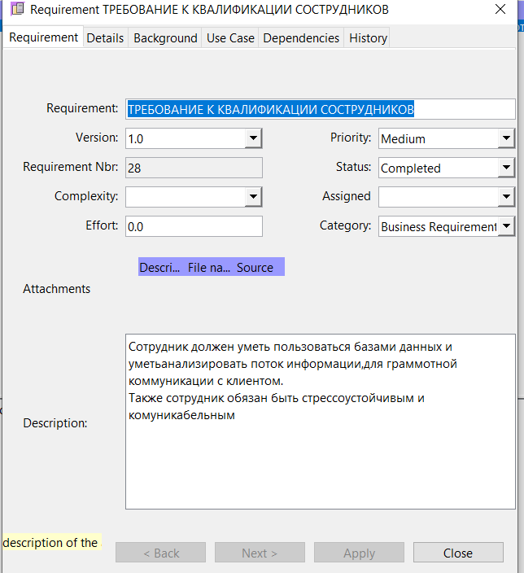

Рисунок 10 – Требование к квалификации сотрудников

**Инженерный обход**

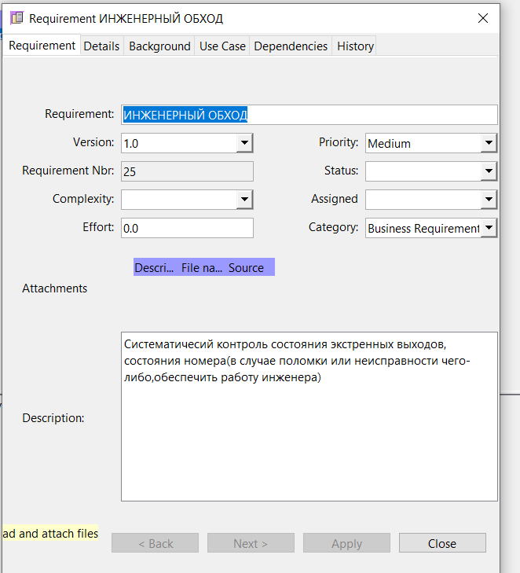

Рисунок 11 – Инженерный обход

**Требование оплаты оказываемых услуг**



Рисунок 12 – Требование оплаты оказываемых услуг

**Формы**

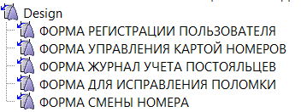

Рисунок 13- Формы

**Test-case**

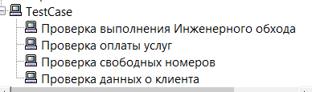

Рисунок 14 – Test case